Apakah ruang kelas di India siap untuk lompatan kecerdasan buatan (AI)?
China telah menjadikan pendidikan kecerdasan buatan (AI) sebagai mata pelajaran wajib bagi siswa sekolah dasar, namun langkah serupa di India akan menghadapi berbagai tantangan.
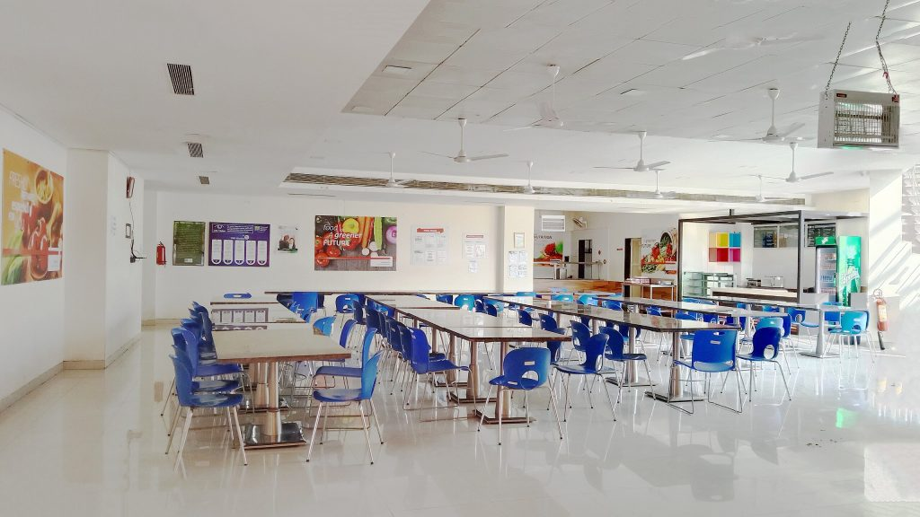
Mewajibkan pendidikan kecerdasan buatan (AI) dapat secara tidak sengaja memperlebar kesenjangan pendidikan yang sudah ada antara daerah pedesaan dan perkotaan di India. Wikimedia Creative Commons CC0 1.0.
Oleh: |  | Editor:
Namesh Killemsetty - O.P. Jindal Global University, Sonipat |  | Chandan Nandy - Commissioning Editor, 360info
 |  | Namita Kohli - Commissioning Editor, 360info

China telah menjadikan pendidikan kecerdasan buatan (AI) sebagai mata pelajaran wajib bagi siswa sekolah dasar, namun langkah serupa di India akan menghadapi berbagai tantangan.

Dua negara bagian India—Punjab dan Odisha—telah mengambil langkah signifikan dalam memasukkan kecerdasan buatan (AI) ke dalam kurikulum pendidikan sekolah. Departemen Pendidikan Punjab menjadi yang pertama di India yang menerapkan kurikulum AI di seluruh sekolah pemerintahannya. Di saat yang sama, kebijakan AI 2025 yang baru disetujui di Odisha menargetkan pengajaran AI di 35 persen sekolahnya pada 2029 dan 90 persen pada 2036.
Namun, langkah-langkah ini masih tergolong awal jika dibandingkan dengan China yang telah mengumumkan mandat nasional untuk memperkenalkan pendidikan AI di semua sekolah dasar mulai September 2025. Contoh-contoh ini menandakan pergeseran global yang krusial: AI kini terintegrasi ke dalam pengalaman belajar awal anak-anak dan tidak lagi terbatas pada pendidikan tinggi atau pelatihan khusus. Namun, bagi India, pertanyaan kunci yang muncul adalah: Apakah negara ini benar-benar siap untuk mengikuti jalur menuju pendidikan AI universal?
Inisiatif Punjab menandai eksperimen berani dalam reformasi pendidikan publik. Kurikulum AI negara bagian ini dirancang sebagai implementasi bertahap selama tiga tahun yang memprioritaskan pembelajaran praktis dan berbasis proyek. Siswa didorong untuk berpartisipasi dalam latihan pemrograman, hackathon AI, dan pameran sains di mana mereka menerapkan prinsip pembelajaran mesin untuk mengatasi tantangan dunia nyata. Infrastruktur digital negara bagian ini memberikan keunggulan awal yang kuat, dengan lebih dari 95,6 persen dari 19.243 sekolah pemerintah dilengkapi dengan komputer yang berfungsi, salah satu tingkat tertinggi di India.
Trajektori Odisha menggabungkan perencanaan jangka panjang dengan visi inklusif. Kebijakan AI Odisha 2025 menetapkan peta jalan selama sepuluh tahun untuk mengintegrasikan pembelajaran AI ke dalam sistem pendidikan negara bagian. Berlandaskan inisiatif “Odisha for AI” dan “AI for Youth”, kebijakan ini mempromosikan literasi digital melalui kursus online gratis, laboratorium AI, dan modul pelatihan khusus untuk guru.
Rencana ini juga memanfaatkan program "Future Skills" dari Misi AI India untuk menyediakan infrastruktur dan konten kurikulum bagi sekolah-sekolah. Pendekatan Odisha menyoroti pentingnya keragaman bahasa, dengan pelajaran AI disesuaikan dalam bahasa Odia dan bahasa suku, menunjukkan komitmen terhadap kesetaraan dalam teknologi.
Punjab dan Odisha menawarkan dua model yang berbeda namun saling melengkapi: satu didasarkan pada infrastruktur yang kuat dan implementasi segera, yang lain pada inklusi jangka panjang dan adaptabilitas. Namun, keduanya merupakan pengecualian di negara di mana sebagian besar sistem sekolah masih belum siap untuk lompatan teknologi semacam ini.
Standar global China
Langkah China untuk menjadikan pendidikan AI wajib di sekolah dasar menetapkan standar global dalam hal ambisi. Didukung oleh investasi besar dalam penelitian, infrastruktur, dan pelatihan guru, China bertujuan untuk mencapai literasi AI universal dengan mengintegrasikan pemikiran komputasional dan ilmu data ke dalam pendidikan awal.
Model tata kelola top-down China memungkinkan implementasi cepat, dan sistem pendidikan yang terstandarisasi memastikan adopsi secara nasional. Namun, model ini mengasumsikan dasar kompetensi digital dan kesetaraan sumber daya, kondisi yang sangat tidak ada di India.
Meskipun ada kebijakan progresif seperti Kebijakan Pendidikan Nasional (NEP) 2020, dan rencana mendatang untuk memperkenalkan AI di sekolah-sekolah India mulai kelas 3 pada tahun 2026-27, kesenjangan kesiapan negara ini tetap besar. Data dari Departemen Pendidikan Sekolah menunjukkan bahwa untuk tahun 2023-24, hanya 57,2 persen sekolah di India yang memiliki komputer, dan 53,9 persen yang memiliki akses internet.
Di negara bagian yang lebih miskin seperti Bihar dan West Bengal, angka-angka tersebut turun di bawah 25 persen. Laporan Azim Premji Foundation tahun 2021 mengungkapkan bahwa hampir 60 persen anak-anak tidak dapat mengakses pembelajaran daring bahkan selama pandemi. Hanya 26,8 persen pemuda India dalam kelompok usia akademik 6-14 tahun yang memiliki keterampilan dasar browsing internet berdasarkan survei tahun 2021 yang dilakukan oleh lembaga think tank kebijakan LIRNEasia dan ICRIER, dengan Meghalaya dan Tripura melaporkan angka di bawah 10 persen. Tingkat literasi digital yang rendah, terutama di daerah pedesaan, menjadi hambatan besar karena pendidikan AI mengasumsikan adanya dasar kompetensi digital di kalangan guru dan siswa.
Meskipun pendukung literasi AI membayangkan akses demokratis ke keterampilan bernilai tinggi dan daya saing global, menjadikan pendidikan AI wajib dapat secara tidak sengaja memperlebar kesenjangan pendidikan yang sudah ada antara daerah pedesaan dan perkotaan di India. Sekolah swasta dan elit perkotaan, yang sudah canggih secara teknologi, akan berkembang di bawah model baru ini, sementara sekolah pemerintah yang kekurangan sumber daya berisiko semakin tertinggal.
Kerangka regulasi yang lemah
Beban finansial untuk memelihara perangkat, konektivitas, dan pelatihan guru akan memberatkan sistem pendidikan yang kekurangan dana. Selain itu, pengenalan teknologi canggih tanpa jaminan kebijakan yang kuat dapat menimbulkan risiko signifikan. Kerangka regulasi India untuk pendidikan digital dan tata kelola AI tidak memadai untuk menangani privasi data siswa, bias algoritmik, dan penggunaan teknologi yang etis.
Tanpa perlindungan data yang komprehensif dan mekanisme pertanggungjawaban yang jelas, penggunaan AI di kelas dapat menyebabkan pengawasan, profiling, atau diskriminasi, terutama terhadap siswa dari latar belakang rentan.
Ketegasan China didasarkan pada keseragaman sistemik dan sumber daya keuangan yang besar, yang tidak dimiliki oleh sistem pendidikan India yang beragam dan terfragmentasi. India memerlukan pendekatan yang lebih desentralisasi dan spesifik konteks dengan 250 juta siswa sekolah di 1,5 juta lembaga. Menerapkan model China tanpa penyesuaian yang diperlukan dapat menyebabkan campur tangan institusional yang berlebihan dan marginalisasi lebih lanjut bagi mereka yang sudah terpinggirkan dari lanskap digital.
Sebaliknya, pembuat kebijakan India harus mengembangkan jalan tengah yang memfasilitasi peningkatan teknologi sambil mengakui ketidaksetaraan struktural. Fokus Odisha pada konten bahasa lokal dan peluncuran bertahap menunjukkan bagaimana fleksibilitas federal dapat beriringan dengan visi futuristik. Model Punjab menunjukkan bagaimana investasi infrastruktur tingkat negara bagian yang ditargetkan dapat secara efektif mendasari kurikulum AI. Memperluas contoh-contoh ini secara nasional membutuhkan bukan kecepatan, tetapi urutan yang hati-hati.
Strategi nasional yang bertanggung jawab harus dimulai dengan tiga landasan. Pertama, pemerintah pusat harus memprioritaskan akses yang adil terhadap listrik, konektivitas internet, dan perangkat keras di semua wilayah. Investasi harus melampaui kawasan perkotaan dan menjangkau jaringan sekolah pedesaan dan suku. Pedagogi AI memerlukan guru yang melek digital dan dilengkapi secara etis untuk membimbing siswa melalui teknologi kompleks.
Proyek percontohan di bawah kerangka CBSE untuk melatih 10 juta guru di seluruh negeri adalah langkah awal yang esensial. Dan terakhir, standar nasional yang jelas harus mencakup perlindungan data, keadilan algoritmik, dan akuntabilitas dalam sistem AI pendidikan. Tanpa ini, India berisiko menciptakan generasi yang belajar melalui sistem yang tidak dapat mereka pertanyakan atau kendalikan.
Kekuatan India tidak terletak pada meniru peluncuran cepat China, tetapi pada merancang model pendidikan AI yang berakar pada keadilan dan fleksibilitas. Tantangannya adalah menjembatani aspirasi dengan kapasitas—untuk memastikan bahwa inovasi digital tidak memperdalam ketidaksetaraan yang sudah ada.
Inisiatif seperti Sath-E dari NITI Aayog yang mendorong negara bagian untuk merestrukturisasi dan menggabungkan sekolah dengan jumlah siswa yang rendah, telah menyebabkan peningkatan angka putus sekolah di daerah terpencil akibat penutupan sekolah.
Sebaliknya, dengan mengambil inspirasi dari kasus seperti di Jepang, yang mengoperasikan kereta api untuk satu siswa agar dapat bersekolah, fokus utama haruslah menyediakan akses terakhir ke pendidikan dasar bagi setiap anak.
Saat India bersiap untuk mengintegrasikan AI ke dalam kurikulum kelas 3 pada tahun 2026, negara ini berada di persimpangan kritis. India dapat memilih untuk meniru urgensi negara lain atau membangun fondasi versi sendiri dari pembelajaran teknologi yang inklusif.
Potensinya sangat besar, namun risikonya juga sama besarnya. Kecuali inovasi digabungkan dengan inklusi melalui pelatihan guru, penutupan, dan perlindungan hak siswa, revolusi AI dalam pendidikan dapat berubah dari janji menjadi ancaman.
Di titik balik ini terletak ujian sesungguhnya bagi India: bukan apakah ia dapat mengajarkan AI, tetapi apakah ia dapat mengajarkannya dengan adil.
Namesh Killemsetty adalah Associate Professor di Jindal School of Government and Public Policy, O.P. Jindal Global University, Sonipat, Haryana.
Diterbitkan pertama kali di bawah lisensi Creative Commons oleh 360info™.

`
Artikel ini diterjemahkan menggunakan alat kecerdasan buatan otomatis yang berpotensi memiliki kesalahan, kesilapan dan ketidakakuratan. Berbagai upaya sudah dilakukan untuk memastikan kejelasan dan koherensi, terjemahan ini bisa saja tidak lengkap dalam menangkap nuansa, intonasi dan tujuan dari teks aslinya. Untuk versi yang tepat, silakan merujuk pada artikel aslinya.
`
Artikel ini pertama kali dipublikasikan tanggal 13 Nov 2025 di bawah lisensi Creative Commons oleh 360info™

